# Instituce a význam státu

Rostoucí význam státu v novověku, přebírání společenských funkcí, byrokratizace

## Hlavní diskusní/pracovní téma: Problém byrokracie a role státu

## Vysvětlení základních pojmů:

Problematika státu a státní moci je charakterizována dlouhým dějinným vývojem. Lze ji pozorovat už u starověkých říší či jiných mocenských útvarů. Otázka státního zřízení souvisí kupříkladu již s řeckou myšlenkou **polis**, na niž navázal římský stát, který ji rozšířením městských občanských práv na římské právo světového občanství učinil takřka univerzální. Díky své vojenské moci si Řím okolní svět podřídil (**pax Romana**) a obnovil jednotu kultu a politiky a občanské odevzdanosti státu. Změnu přineslo křesťanství, které do tohoto vztahu vneslo nový přístup hodnocení výkonu politické moci: odpovědnost před Bohem a svědomím. Křesťanství tak zakládá **dualismus křesťanské a občanské existence**, dualismus moci světské a duchovní, který se v období středověku rozvinul v dvoupólový řád, v soužití i soupeření státu a církve, respektive církví (od doby reformace). Tradiční dělbu moci i rolí mezi církví a státem proměňuje nová éra osvícenství, liberalismu a revolucí. **Moderní stát** přebírá mnohé úkoly, které dosud náležely církvi. Formuje se světská zdravotní a sociální péče, státní vzdělávací a výchovný systém atd.

Stát jako moderní jev lze definovat jako „institucionální reprezentace vůle lidu, kterému umožňuje jednat efektivně jak v normálních, tak v extrémních situacích v zájmu zajištění ochrany a blaha celku a práv jeho částí“ (*Blackwellova encyklopedie politického myšlení*).

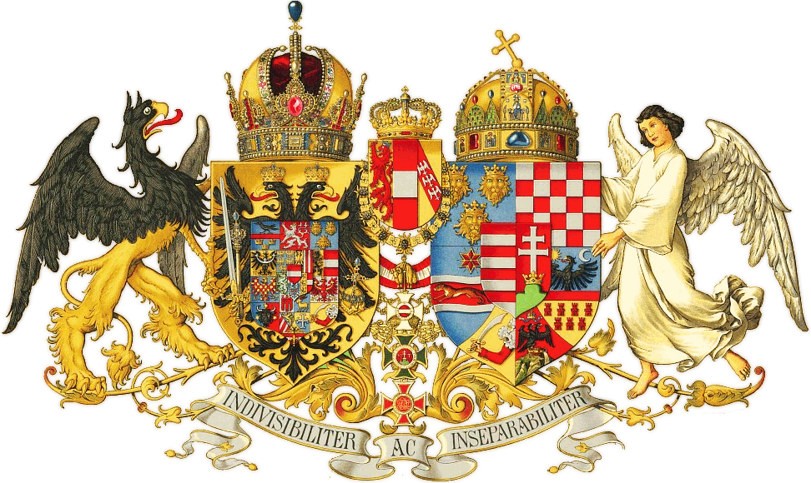

**Rakousko-Uhersko,   
velký státní znak.**   
Zdroj: https://upload.wikimedia.org/wikipedia/commons/0/0c/Austria-Hungaria_transparency.png

## Podněty k úvahám a diskusi:

###  Příklad posilování role státu (Rakousko-Uhersko od konce 19. století) a odcizení jeho byrokratického aparátu širším vrstvám obyvatel.

Milan Hlavačka a kol.: *České země v 19. století. Proměny společnosti v moderní době. II.* Historický ústav, Praha 2014, s. 231–233.

Idea nadstranickosti a naprosté oddanosti panovníkovi vedla […] ve vzrušených dobách nacionálních bojů k odcizení státní byrokracie společnosti, zvláště pak slovanské. Dále bylo možno v období konstituční monarchie pozorovat rozpor mezi postupně demokratizovanými zákonodárnými sbory a vlastní výkonnou a velmi byrokratizovanou složkou státního aparátu.

Po přelomu století prošla rakouská byrokracie procesem zmasovění [v letech 1828 až 1900 vzrostl počet rakouského státního úřednictva ze 70 000 na bezmála 340 000 osob]. Ve veřejné správě nabývaly většího významu než samotné politické problémy spíše procesy spojené s řízením sociálních, hospodářských a technických úkolů státu a obce, neboť v této době vzrostl význam státního intervencionismu do mnoha oblastí, které byly v liberální éře považovány jen za soukromokapitalistickou doménu […].

Neoblíbenost [byrokracie] u obyvatelstva vyplývala především z kontrolní a evidenční činnosti a někdy také z urputné snahy zavádět do individuální a kolektivní činnosti formalizovaný řád a pořádek. V případě habsburské monarchie a Čech zvláště mohl její neoblíbenost způsobovat také nenacionální charakter státního úřednictva, který mohl přerůst u nejnižších vrstev obyvatelstva – protože nezvládaly byrokratizovanou komunikaci v jiném než mateřském jazyku – až v nenávist.

###  Románová metafora Franze Kafky

Románová metafora Franze Kafky v jeho díle *Zámek* zachycuje mimo jiné i problematiku odtržení byrokracie od reality konkrétních lidí. Román byl napsaný v roce 1922. Hlavním hrdinou je K. Přichází do vesnice se zámkem, kam byl hraběcími úředníky pozván, aby zde prováděl zeměměřičské práce. Kontakt s úředníky panství se ale postupně ukazuje jako nemožný. Zeměměřič K. tak stále není schopen svoji práci ani začít… Ukázka ze setkání K. se starostou, který se mu snaží vysvětlit, jak funguje místní byrokratický aparát. Franz Kafka: *Zámek*. Nakladatelství Franze Kafky, Praha 1997, s. 70–74:

„V tak velikém úřadě, jako je hraběcí, se může někdy stát, že jedno oddělení nařídí to, druhé ono, jedno neví o druhém, nadřízená kontrola je sice vrcholně přesná, přichází však, jak je u ní přirozené, příliš pozdě, a tak může přese všechno vzniknout menší zmatek. Vždycky jsou to ovšem nepatrné maličkosti, jako třeba váš případ, u velkých záležitostí zatím o žádných chybách nevím, avšak i maličkosti bývají až dost trapné. Co se pak týče vašeho případu, mohu vám otevřeně vylíčit jeho průběh, aniž bych z toho dělal úřední tajemství – na to nejsem dosti úředníkem, jsem sedlák a jinak už to nebude. Před dlouhou dobou, byl jsem tehdy teprve pár měsíců starostou, přišel jakýsi výnos, nevím už z kterého oddělení, v němž se kategorickým způsobem, příznačným pro naše zdejší pány, oznamovalo, že má býti povolán zeměměřič, a obci se ukládalo přichystat všechny plány a nákresy potřebné pro jeho práci. […] Na onen výnos […] jsme s díky odpověděli, že žádného zeměměřiče nepotřebujeme. Tato odpověď však nedošla, jak se zdá, do původního oddělení, nazvěme je A, nýbrž do jiného oddělení B. Oddělení A zůstalo tedy bez odpovědi, avšak bohužel ani oddělení B nedostalo naši odpověď celou; ať už příslušný spis zůstal u nás, nebo se ztratil cestou – v oddělení se neztratil určitě, za to ručím –, na každý pád došla do oddělení B pouze obálka od spisů, na níž nebylo poznamenáno nic víc, než že přiložený, ve skutečnosti bohužel chybějící spis se týká povolání zeměměřiče. Zatím oddělení A čekalo na naši odpověď, mělo sice o této věci předběžné záznamy, ale jek se pochopitelně častěji stává a při vší preciznosti ve vyřizování může stát, spoléhal se referent na to, že odpovíme a že pak buď zeměměřiče povolá, nebo bude s námi podle potřeby o věci dále korespondovat. […]“

„Ale,“ přerušil se teď starosta, jako by v zápalu vyprávění zašel příliš daleko, nebo jako by aspoň bylo možné, že zašel příliš daleko, „nenudí vás ta historie?“

„Ne,“ řekl K., „baví mě.“

Na to starosta: „Nevyprávím vám to pro zábavu.“

„Baví mě tím,“ řekl K., „že mi dává nahlédnout do směšné motanice, která za jistých okolností rozhoduje o lidské existenci.“

## Otázky k diskusi:

* Pokuste se formulovat kladné aspekty institucí (jako například stát, politická strana, univerzita). V čem jsou prospěšné společnosti? Kde je jejich slabé místo? V jakém případě mohou naopak překážet pozitivnímu vývoji a klíčovým rozhodnutím?
* Jaký smysl mohou mít uvedené instituce pro život jednotlivce? Z jakého důvodu pro něj mohou být klíčové? Dovedete popsat nějakou osobní zkušenost, kdy jste si uvědomili pozitivní význam institucí a kdy jste naopak významně pociťovali těžkopádnost jejich působení? Ocitli jste se někdy v situaci, která se blížila příběhu zeměměřiče K. z Kafkova románu *Zámek*? V jaké souvislosti?

## Aktivita:

Posluchači se mohou rozdělit na menší pracovní skupiny. Nejprve budou pracovat ve skupinách, následně mohou prezentovat své nápady ostatním.

Úkolem každé skupiny je představit si situaci dalekosáhlé revoluce či pádu režimu takřka apokalyptického rozsahu, kdy skoro vše vezme za své. Po krátkém mezidobí se prosadí noví vládci, nové elity a vrstvy společnosti, které jsou postaveny před úkol vybudovat nové instituce. Přijměte na sebe roli těchto elit a pokuste se vybrat tři konkrétní instituce, které byste budovali jako první, a formulovat, proč jste si vybrali právě je.

## Literatura k dalšímu studiu:

Arendtová, Hanah*, Původ totalitarismu I–III*. Oikúmené, Praha 1996.

Dostojevskij, Fjodor M., *Běsi*. Leda/Rozmluvy, Praha 2008.

Ferguson, Niall, *Britské impérium. Cesta k modernímu světu*. Prostor, Praha 2007.

Hanuš, Jiří – Hloušek, Vít, *Náš stát.* Masarykova univerzita, Brno 2022.

Hanuš, Jiří (ed.), *Dějiny kultury a civilizace Západu v 19. století.* CDK, Brno 2002.

Hlavačka, Milan a kol.: *České země v 19. století. Proměny společnosti v moderní době*. Historický ústav, Praha 2014.

Maier, Hans, *Svět bez křesťanství – co by bylo jinak*. CDK, Brno 2014.

Miller, David a kol., *Blackwellova encyklopedie politického myšlení.* Barriser & Principal, Brno 2003.

Minogue, Kenneth, *Velmi krátký úvod do politiky*. Barrister & Principal. Brno 2001.

Pomian, Krzysztof, *Evropa a její národy*. Mladá fronta, Praha 2001.

Rak, Jiří, *Zachovej nám, Hospodine. Češi v Rakouském císařství 1804–1918*. Havran, Praha 2013.